第5节 带电粒子在电场中的运动
年级 | 高一年级 | 学科 |  | 物理 | 主备教师 |  | 习余
课题 | 第5节 第1课时
教学  目标 | 物理观念 |  | 能够分析带电粒子在电场中加速和偏转的运动规律，理解电场对带电粒子的作用机制。
 | 科学思维 |  | 会运用动能定理和运动学公式分析带电粒子在电场中的运动，掌握两种不同分析思路的适用条件。
 | 科学探究 |  | 能够通过例题分析，探究示波管工作原理，设计带电粒子在电场中运动的实验方案。
 | 科学态度  与责任 |  | 认识电场加速技术在科学实验中的实际应用，体会物理知识与现代科技发展的密切联系。
教学重难点 | 教学重点：  - 通过动能定理和牛顿第二定律两种思路，掌握带电粒子在电场中加速与偏转的基本分析方法  - 通过例题计算，掌握电子在匀强电场中偏转距离和偏转角正切值 t的推导与应用  教学难点：  - 理解交变电场中“同步加速”条件——电子在各圆筒内运动时间恰为电压半周期的物理本质  - 掌握类平抛思想在电场偏转中的迁移应用，区分电场力与重力作用下运动规律的异同
教学过程
教师活动 |  |  |  |  |  | 学生活动
新课讲授 一、新课导入  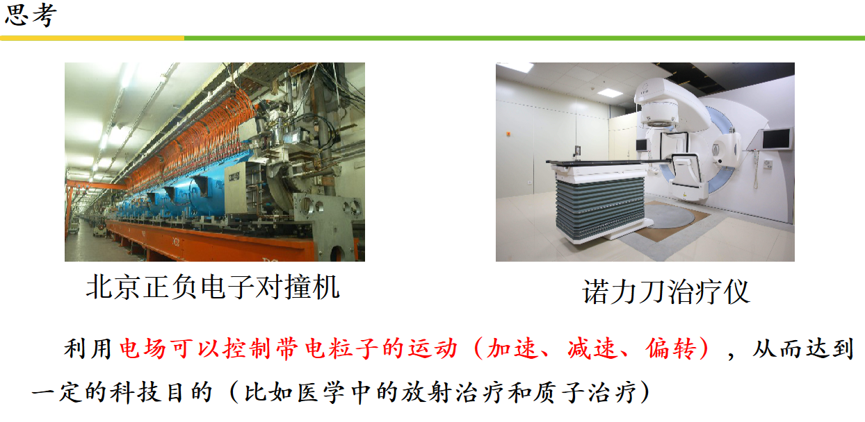  知识回顾：带电粒子在电场中运动的力学思路和能量思路。  新课讲授 二、带电粒子在电场中的偏转  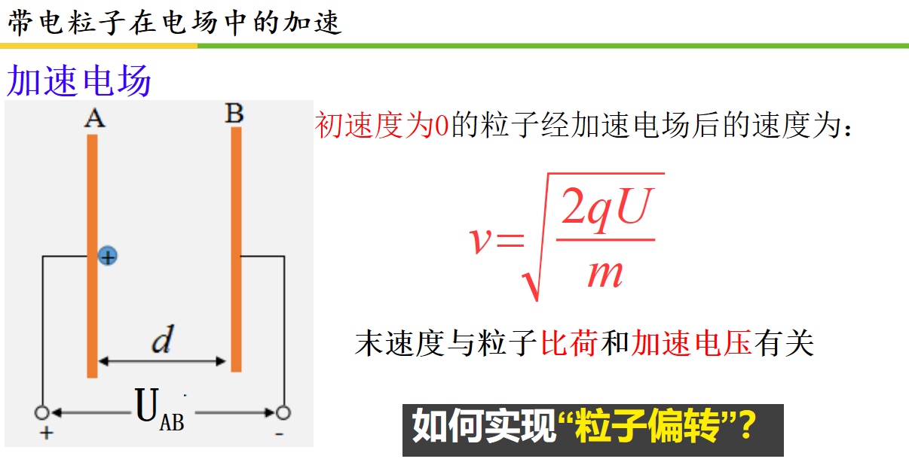  此处注意比荷概念的提出以及引导学生思考若电场与初始速度垂直的情况。  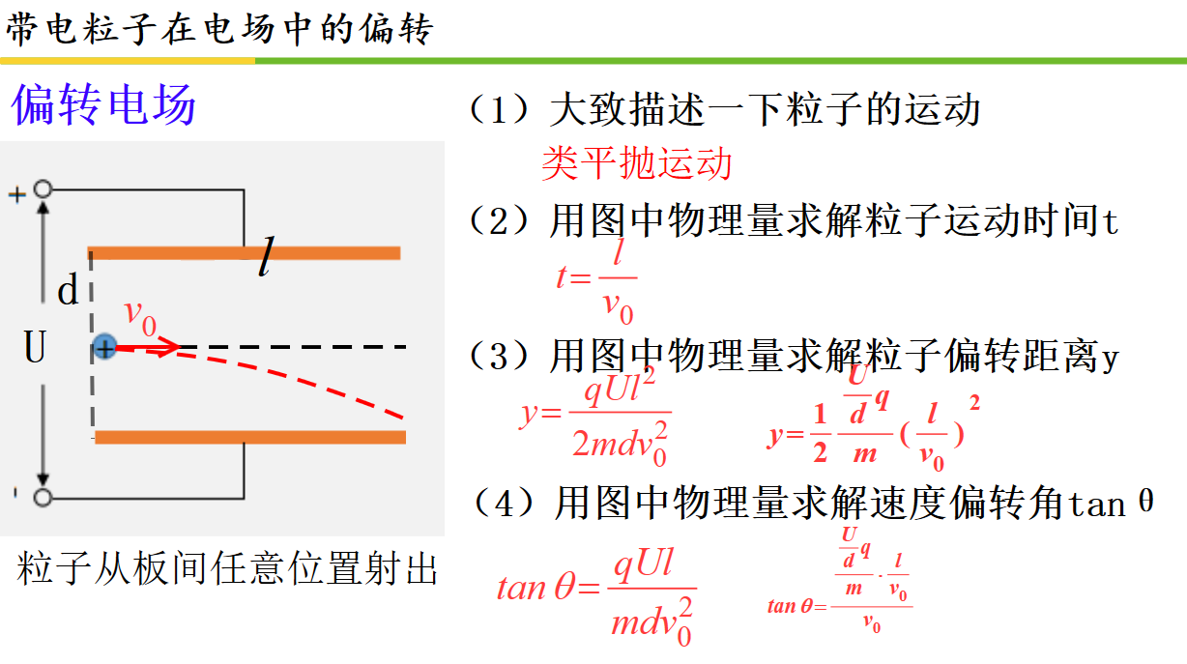注意给5分钟时间让学生自行推导，训练计算能力。然后对结果进行相应的构造，让学生看出结果的合理性，即反向推演物理公式的能力。  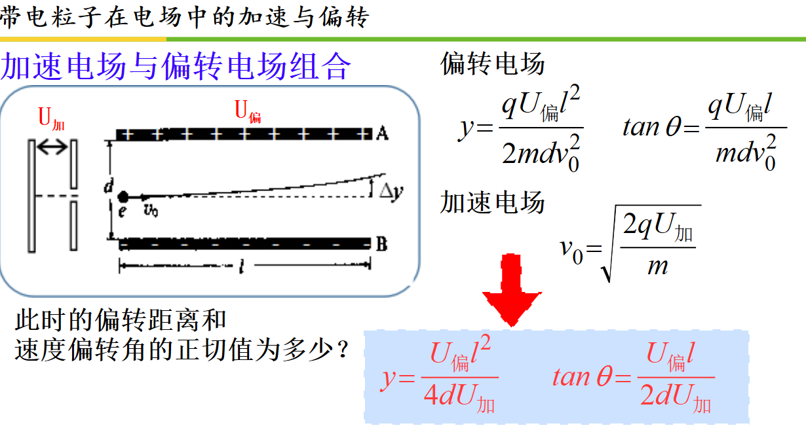  对结果进行相应分析，发现偏转距离和速度偏转角跟带电粒子自身的属性一点都不相关，意味着放许许多多带电粒子束进来，没有办法实现区分，都会是同样的轨迹，最终打在同一个地方，若想区分开来，必须加入磁场来（以后铺垫）。  新课讲授 三、课堂检测  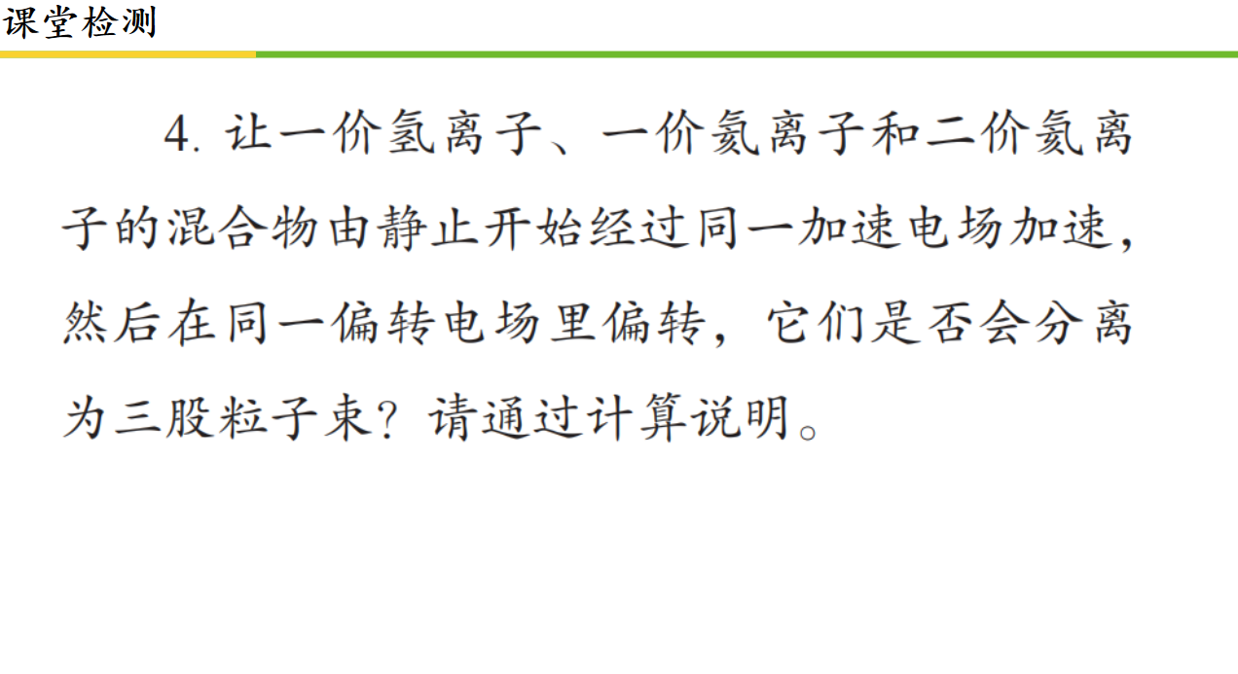  一价氢离子一个元电荷，一个中子质量；一价氦离子是两个质子一个电子，其中算比荷就是一个元电荷，两个中子质量；二价氦离子是两个元电荷，两个中子质量，比荷跟一价氢离子一样。 |  |  |  |  |  | 。
板  书  设  计 | - 带电粒子在电场中的加速  - 带电粒子在电场中的偏转
课
堂
小
结
作  业  布  置 | 完成书上习题1、2。
教
学
反
思

